**Ejercicio RSS**

Crea un canal que tenga dos artículos:

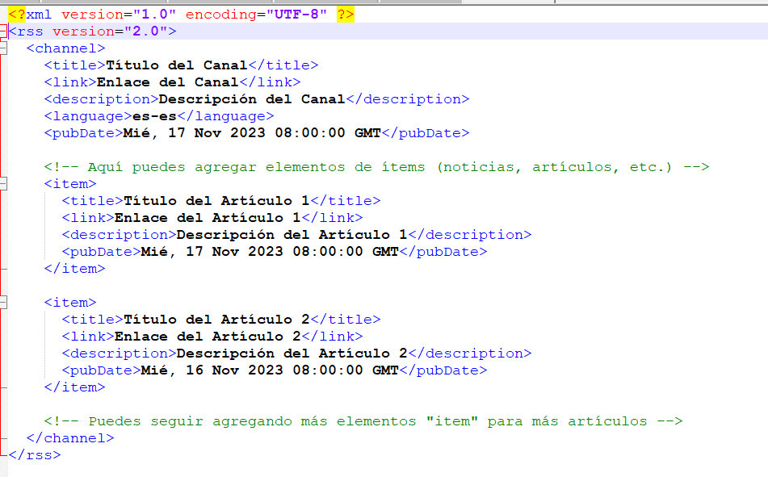

Haz que los artículos tengan contenido real y que el nombre del canal esté relacionado con el contenido.

Instala XAMPP y arranca el servicio apache

Guarda el archivo del canal en el directorio htdocs.(Si quieres puedes guardarlo dentro de una carpeta)



Accede a él desde el navegador, poniendo la ruta <http://localhost/archivo.xml> o <http://localhost/carpeta/archivo.xml>



Descárgate un agregador e instálalo en local (los agregadores web no funcionarán en este caso ya que tu servidor web no está conectado con internet)

Añade al agregador la url de tu canal.

Comprueba cómo se ven las noticias.

Añade un artículo más al canal y actualízalo.

Muestra qué ha ocurrido en el agregador.